 | 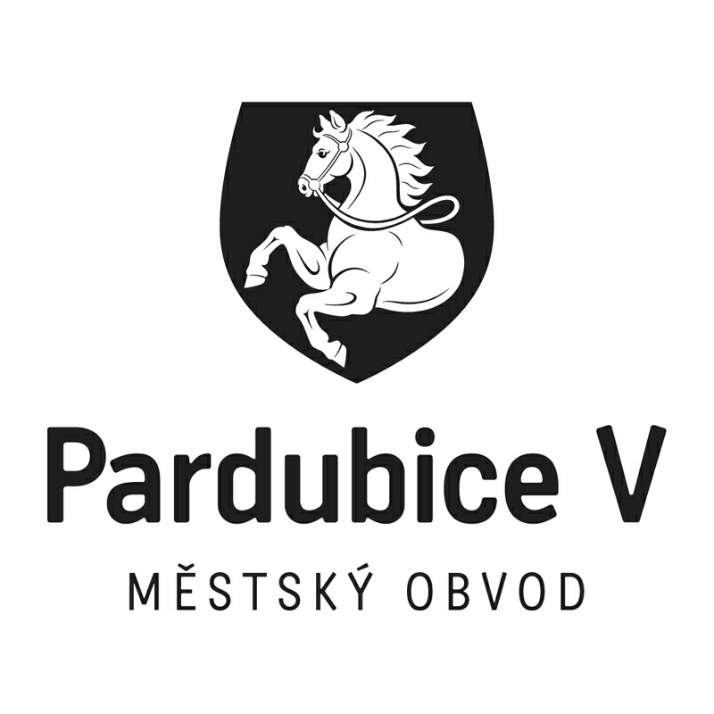 |  |  |  |  |  | *S00BP01WK5FN*
 |  |  |  | Statutární město Pardubice
 |  |  |  | Městský obvod Pardubice V
Objednatel: |  |  |  |  |  | Dodavatel:
Statutární město Pardubice |  |  |  |  |  | Služby města Pardubic a.s.
Městský obvod Pardubice V |  |  |  |  |  | Hůrka 1803
Češkova 22 |  |  |  |  |  | 53012 Pardubice
53002 Pardubice |  |  |  |  |  | IČO: 25262572
IČO: 00274046 |  |  |  |  |  | DIČ: CZ25262572
Číslo účtu: 181568024/0300 ČSOB Pardubice
OBJEDNÁVKA č: OBJ_UMO5/00059/24
Objednáváme u vás:
oprava komunikací dle nabídky

Smluvní cena 155 986,-Kč bez DPH, 188 743,06 Kč vč. DPH
Dodání: |  | 31.03.2024
Poznámka: |  | Akceptací této objednávky dodavatel souhlasí s tím, že když v okamžiku uskutečnění zdanitelného plnění nebo poskytnutí úplaty za toto plnění bude o dodavateli zveřejněna způsobem umožňujícím dálkový přístup skutečnost, že je nespolehlivým plátcem ve smyslu §106a zákona č. 235/2004 Sb., o dani z přidané hodnoty, ve zn. pozd. předpisu, bude dodavateli uhrazena dle §109 a §109a zákona o dani z přidané hodnoty pouze částka bez DPH, a DPH bude odvedena místně příslušnému správci dani dodavatele.  Nakládání se vzniklými odpady:  Zhotovitel odpovídá za řádnou likvidaci vzniklých odpadů, stává se jejich majitelem, při jejich likvidaci je povinen postupovat v souladu s příslušnými ustanoveními zákona č. 541/2020 Sb.. o odpadech v platném znění.  Jedná se o práce uvedené v CZ-CPA 41-43.  Objednatel prohlašuje, že opravovaný/rekonstruovaný/budovaný objekt není používán k ekonomické činnosti a ve smyslu informace GFŘ a MFČR ze dne 9.11.2011 nebude pro výše uvedenou dodávku aplikován režim přenesené daňové povinnosti podle § 92a zákona o DPH. Pro účely tohoto plnění tedy jako objednatel neposkytujeme svoje DIČ.
V Pardubicích dne: |  |  | 04.03.2024
Správce rozpočtu Ing. Marcela Kotyková |  |  |  |  | Příkazce operace Bc. Monika Klátilová
Vyřizuje: Brožek Jan
Telefon: +420v466 301 274 | Email: jan.brozek@umo5.mmp.cz
Dodavatel svým podpisem stvrzuje akceptaci objednávky, včetně výše uvedených podmínek.

